Номер – tst56
Название - проверка “остальных” багфиксов

- https://sourceforge.net/p/runawfe/bugs/683/
>Для "Завершение потока" тоже должно быть отображено название.

Проверка:

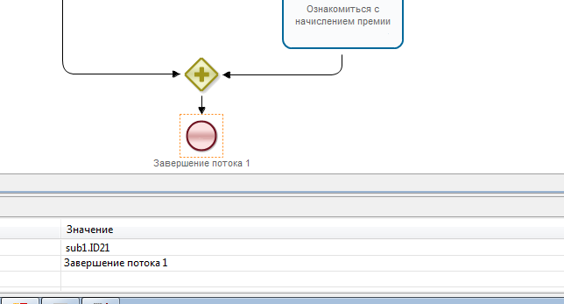

исправлено

